学号后四位为0617，计数器采用十六进制，最大为十六进制14，计时器采用十六进制，最大为十六进制20。

学号对应led_en[0]和led_en[1]，班级对应led_en[2]和led_en[3]，计数器对应led_en[4]和led_en[5]，计时器对应led_en[6]和led_en[7]。

A.**数码管轮询工作波形如下**

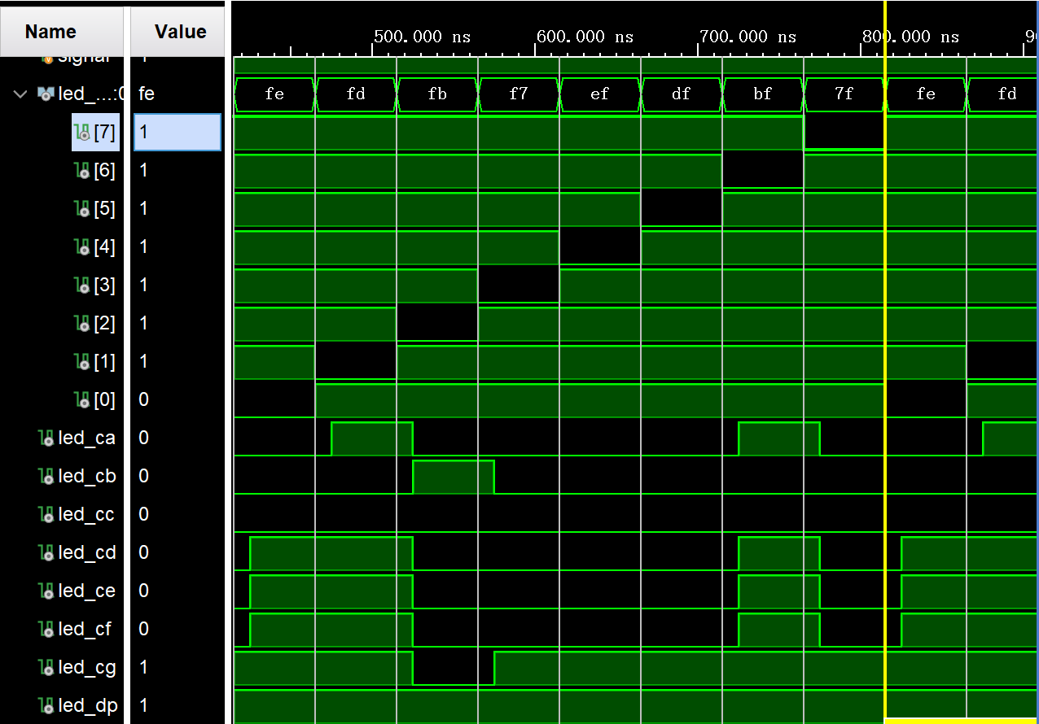

数据使能信号为[7:0]led_en,段选信号led_cx和led_dp,使能信号每5个时钟周期即50ns刷新一次，由于寄存器延迟，段选信号延迟一个时钟周期，段选信号依次显示7，1，6，0，0，0，1，0，数码管从左向右依次显示01000617。

B.**2位十六进制计数器波形从1F到20到00如下**

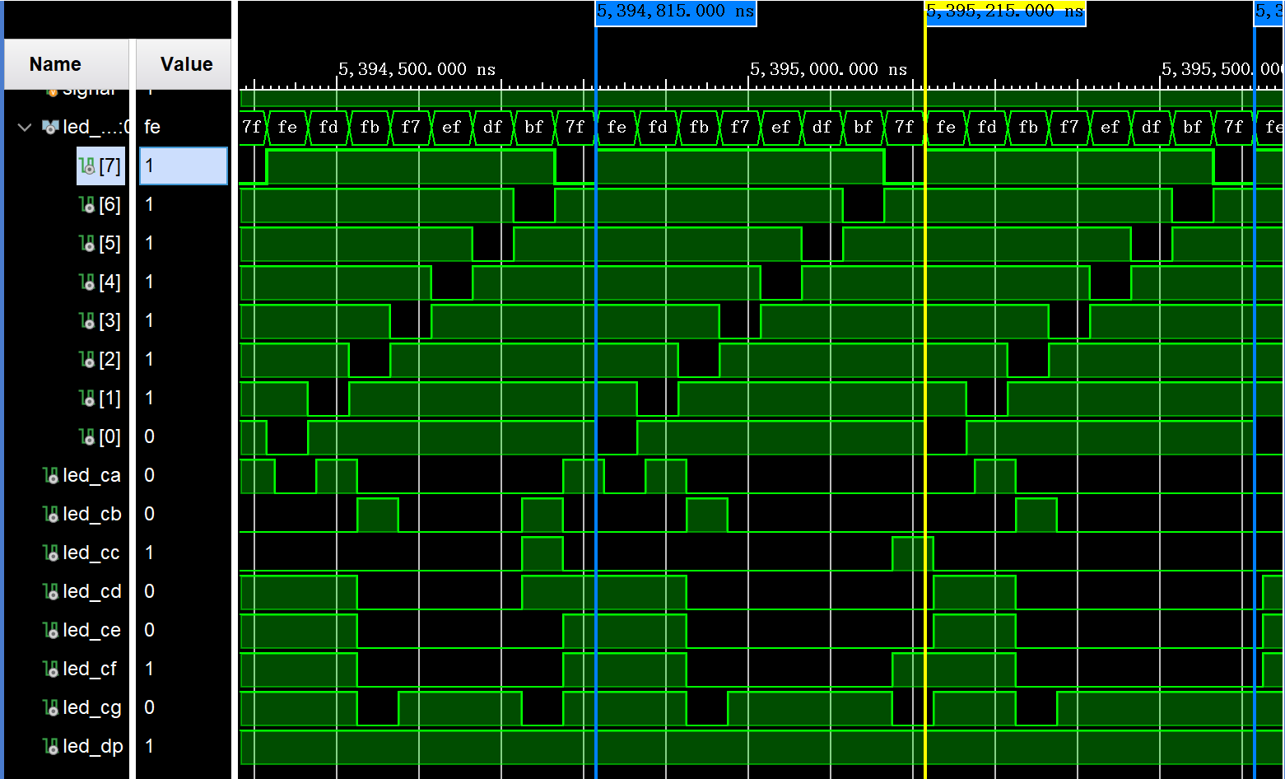

计时器每50个时钟周期加1

最左边标记线，led_en[7]=0时显示1，led_en[6]=0时显示F，所以计时器显示1F；

中间标记线，led_en[7]=0时显示2，led_en[6]=0时显示0，所以计时器显示20；

最右边标记线，led_en[7]=0时显示0，led_en[6]=0时显示0，所以计时器显示00；

所以十六进制计数器波形正确。

C.**消抖分析波形如下**

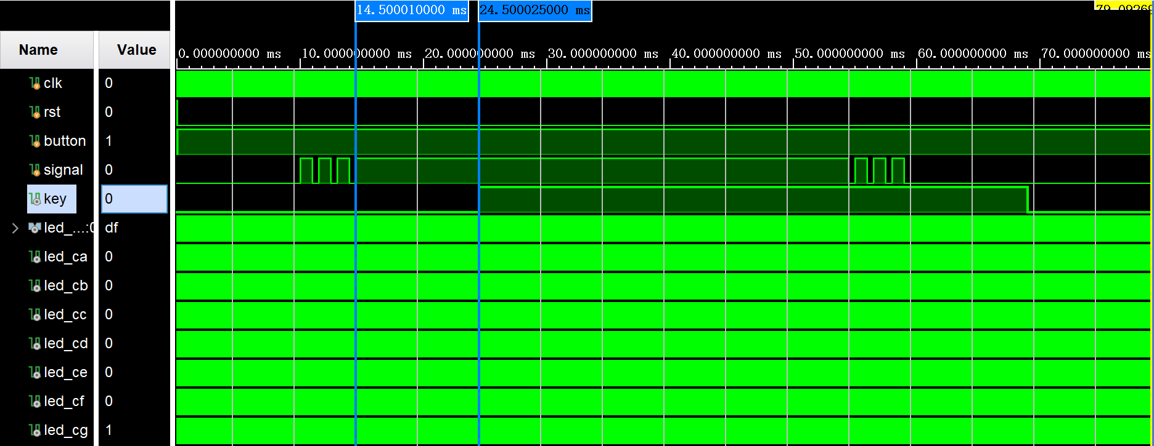

仿真文件如下

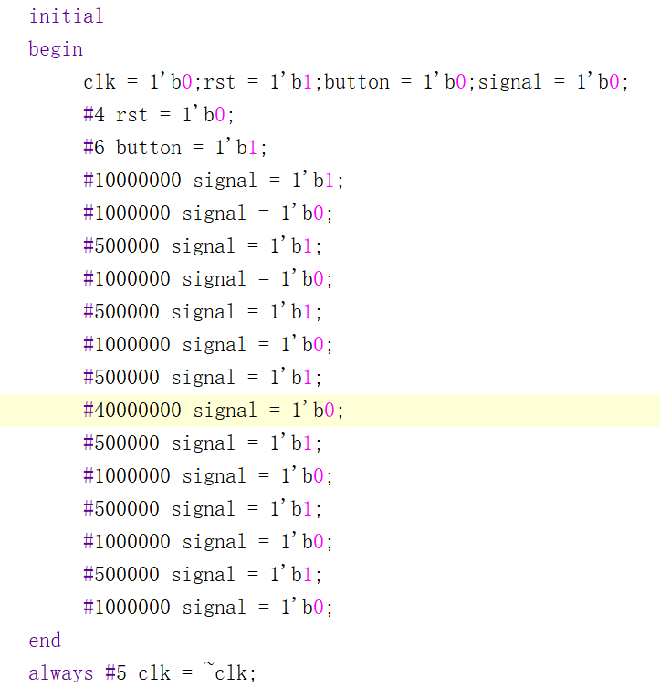

signal为消抖输入信号，key为消抖输出信号，signal具有闭合抖动和弹开抖动，只有高电平信号或者低电平信号持续超过10ms，才会记录输入，消抖后key不具有抖动，所以消抖正确。

1. **消抖后边沿检测和计数分析波形如下**

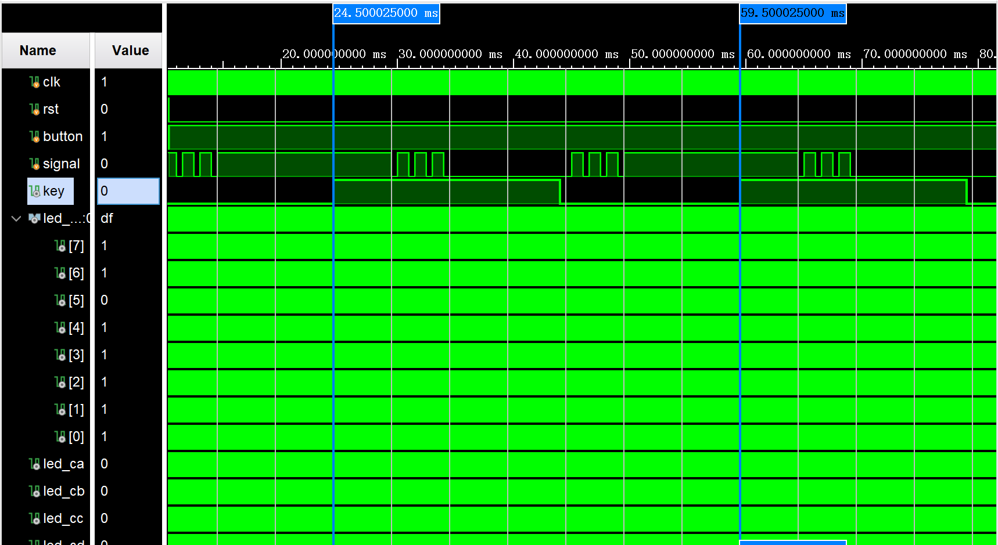

两个标记线处有两个边沿计数

第一个标记线处具体波形如下

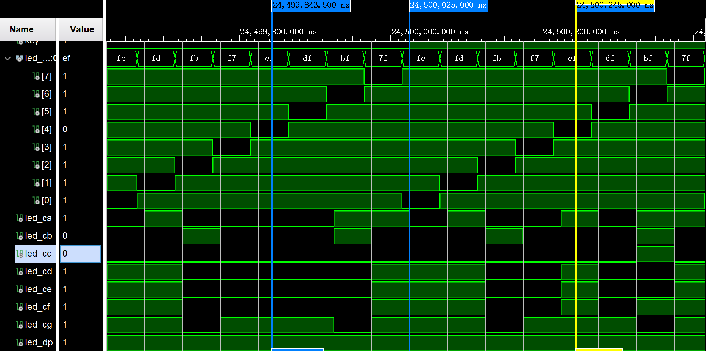

中间标记线为边沿计数，边沿计数前计数器为0，边沿计数后为1；

第二个标记线处具体波形如下

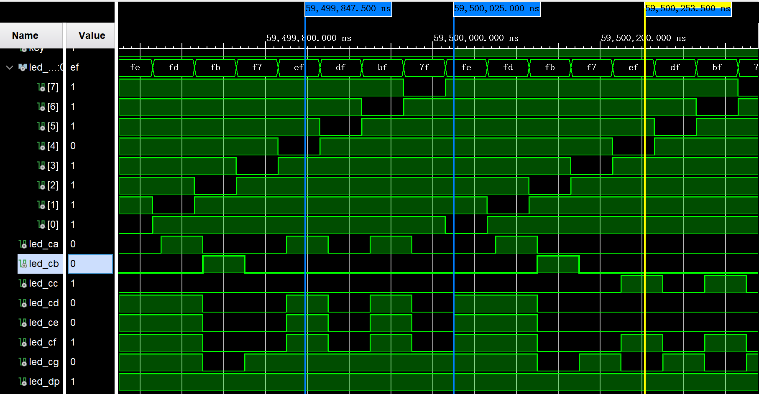

中间标记线为边沿计数，边沿计数前计数器为1，边沿计数后为2；